คู่มือสำหรับประชาชน: การรับนักเรียนเข้าเรียนระดับก่อนประถมศึกษาในสถานศึกษาสังกัดองค์กรปกครองส่วนท้องถิ่น
หน่วยงานที่รับผิดชอบ:เทศบาลตำบลบ้านเขว้า ต.บ้านเขว้า อ.บ้านเขว้า จ.ชัยภูมิ

- ชื่อกระบวนงาน:การรับนักเรียนเข้าเรียนระดับก่อนประถมศึกษาในสถานศึกษาสังกัดองค์กรปกครองส่วนท้องถิ่น
- หน่วยงานเจ้าของกระบวนงาน:สำนักประสานและพัฒนาการจัดการศึกษาท้องถิ่น
- ประเภทของงานบริการ:กระบวนงานบริการที่เบ็ดเสร็จในหน่วยเดียว
- หมวดหมู่ของงานบริการ:รับแจ้ง
- กฎหมายที่ให้อำนาจการอนุญาต หรือที่เกี่ยวข้อง:
1) | พ.ร.บ.การศึกษาแห่งชาติพ.ศ. 2542
2) | ระเบียบกระทรวงศึกษาธิการว่าด้วยหลักฐานในการรับนักเรียนนักศึกษาเข้าเรียนในสถานศึกษาพ.ศ. 2548
- ระดับผลกระทบ: บริการทั่วไป
- พื้นที่ให้บริการ: ท้องถิ่น
- กฎหมายข้อบังคับ/ข้อตกลงที่กำหนดระยะเวลา -
ระยะเวลาที่กำหนดตามกฎหมาย / ข้อกำหนด ฯลฯ 0 วัน
- ข้อมูลสถิติ
จำนวนเฉลี่ยต่อเดือน0
จำนวนคำขอที่มากที่สุด 0
จำนวนคำขอที่น้อยที่สุด 0
- ชื่ออ้างอิงของคู่มือประชาชน [สำเนาคู่มือประชาชน] การรับนักเรียนเข้าเรียนระดับก่อนประถมศึกษาในสถานศึกษาสังกัดองค์กรปกครองส่วนท้องถิ่น
- ช่องทางการให้บริการ
เทศบาลตำบลบ้านเขว้า อำเภอบ้านเขว้า จังหวัดชัยภูมิ
999 หมู่ 1 ถนนเปรมประชาชื่น ตำบลบ้านเขว้า อำเภอบ้านเขว้า จังหวัดชัยภูมิ 36170
โทร.044-891097 , 044-891288 ต่อ 18 Email saraban@bankhwao.go.th
ระยะเวลาเปิดให้บริการ เปิดให้บริการวันจันทร์ถึงวันศุกร์ (ยกเว้นวันหยุดที่ทางราชการกำหนด) ตั้งแต่เวลา 08:30 - 16:30 น. (มีพักเที่ยง)
- หลักเกณฑ์ วิธีการ เงื่อนไข(ถ้ามี) ในการยื่นคำขอ และในการพิจารณาอนุญาต
- การรับนักเรียนเข้าเรียนระดับก่อนประถมศึกษาในสถานศึกษาสังกัดองค์กรปกครองส่วนท้องถิ่นเพื่อเข้าศึกษาในระดับชั้น อนุบาลศึกษาปีที่ 1 จะรับเด็กที่มีอายุ 2 – 5 (กรณีจัดการศึกษาอนุบาล 3 ปี) ที่อยู่ในเขตพื้นที่บริการขององค์กรปกครองส่วนท้องถิ่นทุกคนโดยไม่มีการสอบวัดความสามารถทางวิชาการ
- องค์กรปกครองส่วนท้องถิ่นตรวจสอบรายชื่อเด็กที่มีอายุถึงเกณฑ์การศึกษาก่อนประถมศึกษาและประกาศรายละเอียดเกี่ยวกับการส่งเด็กเข้าเรียนในสถานศึกษาปิดไว้ ณ สำนักงานองค์กรปกครองส่วนท้องถิ่นและสถานศึกษาพร้อมทั้งมีหนังสือแจ้งให้ผู้ปกครองของเด็กทราบภายในเดือนพฤษภาคมก่อนปีการศึกษาที่เด็กจะเข้าเรียน 1 ปี
- องค์กรปกครองส่วนท้องถิ่นและสถานศึกษาแจ้งประชาสัมพันธ์รายละเอียดหลักเกณฑ์การรับสมัครนักเรียนให้ผู้ปกครองทราบระหว่างเดือนกุมภาพันธ์ – เมษายนของปีการศึกษาที่เด็กจะเข้าเรียน

- ขั้นตอน ระยะเวลา และส่วนงานที่รับผิดชอบ
ที่ | ประเภทขั้นตอน | รายละเอียดของขั้นตอนการบริการ | ระยะเวลาให้บริการ | ส่วนงาน / หน่วยงานที่รับผิดชอบ | หมายเหตุ
1) | การตรวจสอบเอกสาร | ผู้ปกครองยื่นเอกสารหลักฐานการสมัครเพื่อส่งเด็ก  เข้าเรียนในสถานศึกษาตามวันเวลาและสถานที่ที่องค์กรปกครองส่วนท้องถิ่นประกาศกำหนด | 1 วัน | เทศบาลตำบล  บ้านเขว้า | (1. ระยะเวลา : 1 วันสถานที่รับสมัครตามแต่ละสถานศึกษาประกาศกำหนด (ระบุระยะเวลาที่ให้บริการจริง)  2. หน่วยงานผู้รับผิดชอบคือเทศบาลตำบล  บ้านเขว้า
2) | การพิจารณา | การพิจารณารับเด็กเข้าเรียน | 1 วัน | เทศบาลตำบล  บ้านเขว้า | (1. ระยะเวลา : ภายใน 1 วันนับจากวันปิดรับสมัคร (ระบุระยะเวลาที่ให้บริการจริง)  2. หน่วยงานผู้รับผิดชอบคือเทศบาลตำบล  บ้านเขว้า
ระยะเวลาดำเนินการรวม 2 วัน

- งานบริการนี้ผ่านการดำเนินการลดขั้นตอน และระยะเวลาปฏิบัติราชการมาแล้ว
ยังไม่ผ่านการดำเนินการลดขั้นตอน
- รายการเอกสารหลักฐานประกอบการยื่นคำขอ
15.1) เอกสารยืนยันตัวตนที่ออกโดยหน่วยงานภาครัฐ
ที่ | รายการเอกสารยืนยันตัวตน | หน่วยงานภาครัฐผู้ออกเอกสาร | จำนวนเอกสาร  ฉบับจริง | จำนวนเอกสาร  สำเนา | หน่วยนับเอกสาร | หมายเหตุ
1) | สูติบัตรนักเรียนผู้สมัคร | - | 1 | 1 | ฉบับ | (บิดามารดาหรือผู้ปกครองของนักเรียนลงนามรับรองสำเนาถูกต้อง)
2) | ทะเบียนบ้านของนักเรียนบิดามารดาหรือผู้ปกครอง | - | 1 | 1 | ฉบับ | (บิดามารดาหรือผู้ปกครองของนักเรียนลงนามรับรองสำเนาถูกต้อง)
3) | ใบเปลี่ยนชื่อ (กรณีมีการเปลี่ยนชื่อ) | - | 1 | 1 | ฉบับ | -
4) | รูปถ่ายของนักเรียนผู้สมัครขนาดตามที่องค์กรปกครองส่วนท้องถิ่นหรือสถานศึกษากำหนด | - | 3 | 0 | ฉบับ | -
5) | กรณีไม่มีสูติบัตร | - | 0 | 0 | ฉบับ | (กรณีไม่มีสูติบัตรให้ใช้เอกสารดังต่อไปนี้แทน  (1) หนังสือรับรองการเกิดหรือหลักฐานที่ทางราชการออกให้ในลักษณะเดียวกัน  (2) หากไม่มีเอกสารตาม (1) ให้บิดามารดาหรือผู้ปกครองทำบันทึกแจ้งประวัติบุคคลตามแบบฟอร์มที่ทางองค์กรปกครองส่วนท้องถิ่นกำหนด)

15.2) เอกสารอื่น ๆ สำหรับยื่นเพิ่มเติม
ที่ | รายการเอกสารยื่นเพิ่มเติม | หน่วยงานภาครัฐผู้ออกเอกสาร | จำนวนเอกสาร  ฉบับจริง | จำนวนเอกสาร  สำเนา | หน่วยนับเอกสาร | หมายเหตุ
ไม่พบเอกสารอื่น ๆ สำหรับยื่นเพิ่มเติม

- ค่าธรรมเนียม
ไม่มีข้อมูลค่าธรรมเนียม
17. ช่องทางการร้องเรียน
1) ช่องทางการร้องเรียน ศูนย์ดำรงธรรมอำเภอบ้านเขว้า จังหวัดชัยภูมิ
2) ช่องทางการร้องเรียน
เทศบาลตำบลบ้านเขว้า อำเภอบ้านเขว้า จังหวัดชัยภูมิ
999 หมู่ 1 ถนนเปรมประชาชื่น ตำบลบ้านเขว้า อำเภอบ้านเขว้า จังหวัดชัยภูมิ 36170
โทร.044-891097 , 044-891288 ต่อ 18 Email saraban@bankhwao.go.th
- ตัวอย่างแบบฟอร์ม ตัวอย่าง และคู่มือการกรอก
- ศูนย์อบรมเด็กก่อนเกณฑ์ในวัดมัชฌิมาวาส
https://drive.google.com/file/d/1u97R_H8DUM9In86ElcPubJMJzFqw6RfJ/view?usp=drive_link
- ศูนย์พัฒนาเด็กเล็กเทศบาลตำบลบ้านเขว้า
https://drive.google.com/file/d/1FqUPJfCBp9DGM5-ArGBTdG1L5XNdi0Z7/view?usp=drive_link

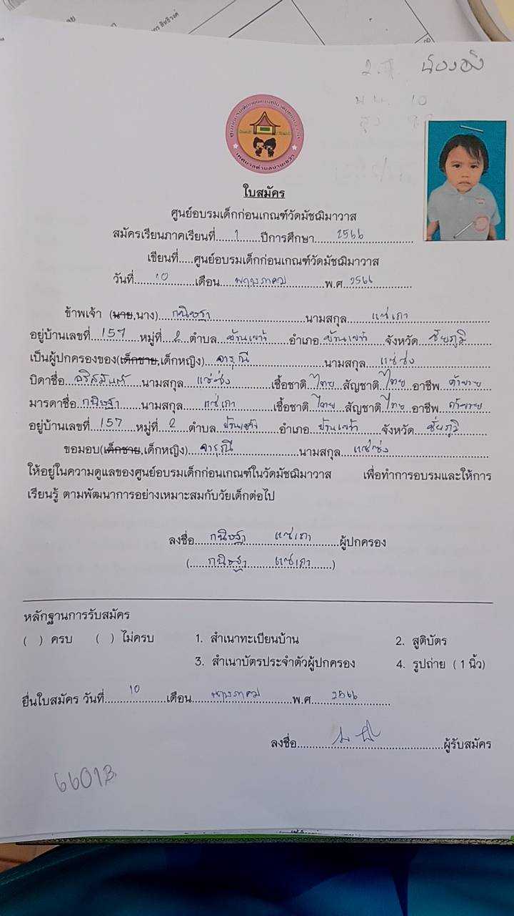

ตัวอย่าง
ตัวอย่าง

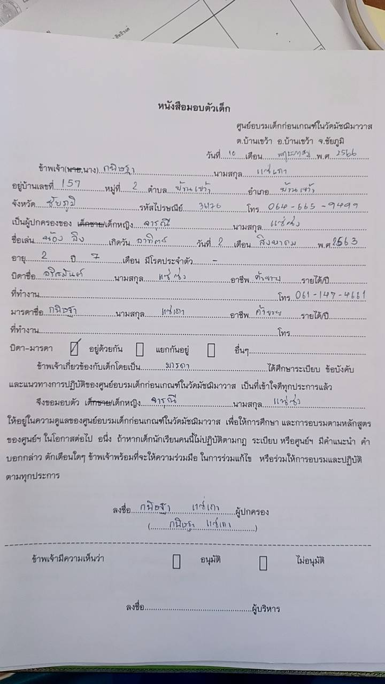

ตัวอย่าง

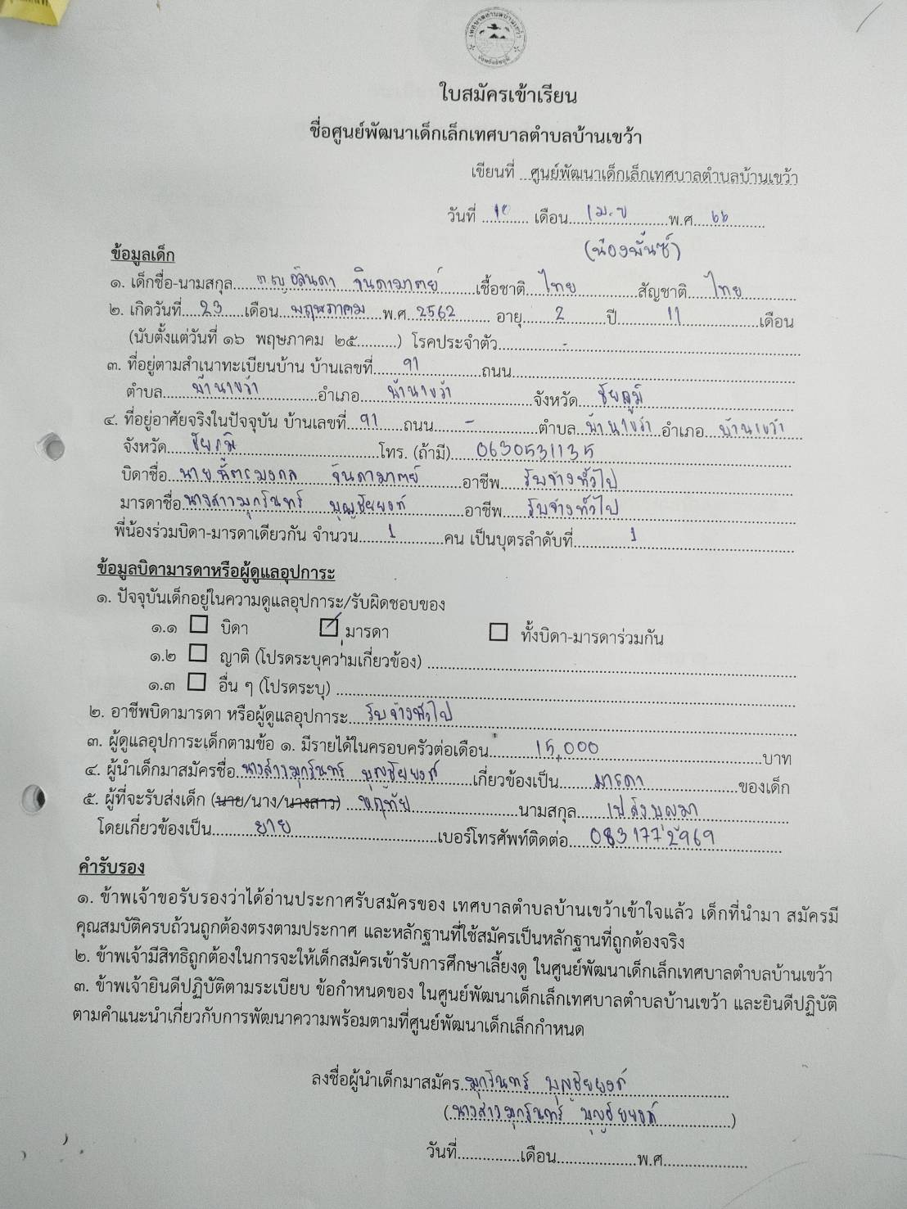

ตัวอย่าง

